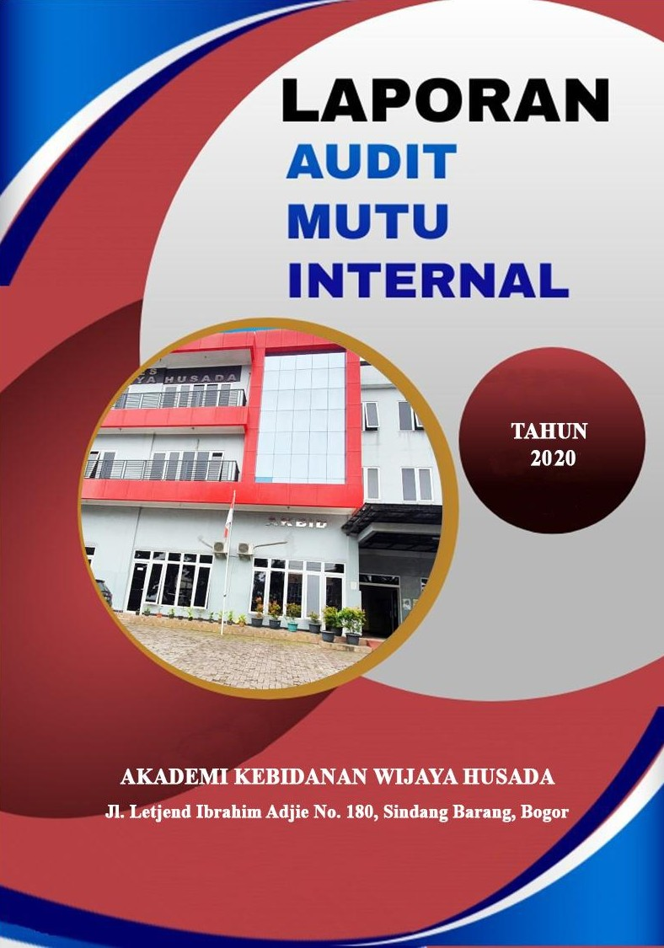

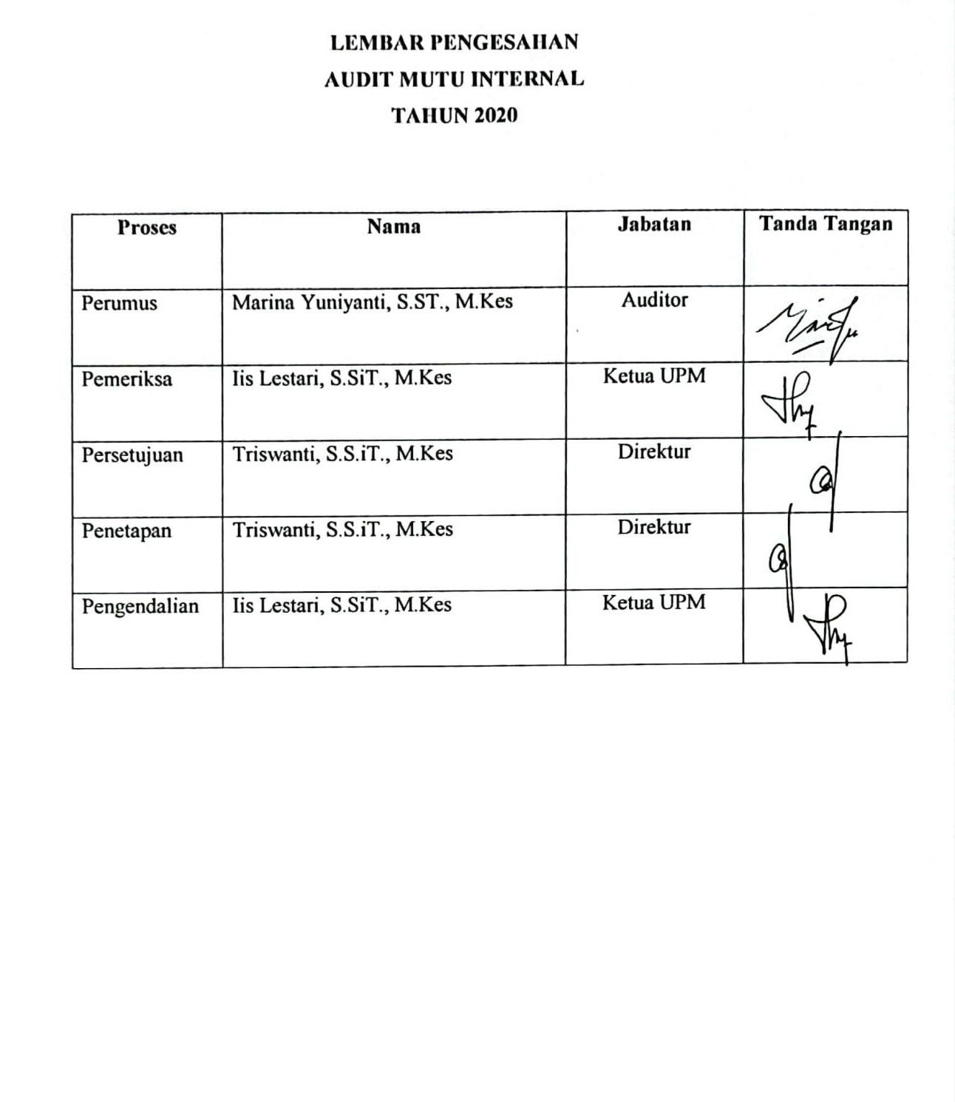

KATA PENGANTAR

Puji dan syukur kepada Allah SWT yang telah memberi kekuatan, kesehatan dan kemudahan sehingga kegiatan audit mutu internal tahun 2020 ini dapat terlaksana dengan baik. Laporan audit ini berdasarkan pada hasil wawancara dan pengecekan dokumen.
Laporan audit mutu internal ini merupakan penugasan akhir dari siklus sistem penjaminan mutu internal dan akan dijadikan sebagai baseline data untuk meningkatkan kepatuhan terhadap standar yang ditetapkan. Hasil ini juga akan dijadikan informasi untuk menyusun kebijakan institusi dalam pencapaian visi misi. Demikianlah laporan ini dibuat untuk disajikan sebagai dokumen pelaksanaan audit mutu internal. Kami mengucapkan terima kasih kepada semua pihak yang telah membantu terlaksananya kegiatan ini, semoga memberi manfaat
untuk peningkatan mutu di institusi.

Bogor, Agustus 2020

Tim Auditor

LAPORAN AUDIT MUTU INTERNAL

- PENDAHULUAN
Nama Institusi | Akademi Kebidanan Wijaya Husada
Alamat | Jalan Letjen Ibrahim Adjie No. 18 Sindang Barang
Jadwal Audit | September 2020
Tim Audit | Auditor dan Unit Penjaminan Mutu
Pelaksanaan SPMI di Akademi Kebidanan Wijaya Husada bertujuan untuk menjamin pemenuhan Standar Nasional Pendidikan Tinggi secara sistemik dan berkelanjutan, sehingga budaya mutu dapat tumbuh dan berkembang di setiap unit kerja di lingkungan Akadmi Kebidanan Wijaya Husada, khususnya program studi diharapkan mampu mewujudkan visi dan misinya. Dengan menerapkan SPMI, diharapkan Akademi Kebidanan Wijaya Husada dapat menyesuaiakan perkembangan dan regulasi pendidikan tinggi, khususnya Undang-undang No 12 Tahun 2012 tentang Pendidikan Tinggi, Peraturan Menristekdikti No 62 Tahun 2016 tentang Sistem Penjaminan Mutu Pendidikan Tinggi dan peraturan yang lain. Akademi Kebidanan Wijaya Husada selalu berupaya memenuhi 24 (dua puluh empat) standar minimal SN Dikti bahkan melebihi standar yang ditetapkan SN Dikti. Selain standar nasional di bidang Pendidikan, Penelitian dan Pengabdian Kepada Masyarakat, Akademi Kebidanan Wijaya Husada juga menyusun standar tambahan dibidang Akademik maupun Non-Akademik sesuai dengan kebutuhan internal untuk mewujudkan visi yang dirumuskan. Standar tersebut mengacu pada Statuta, Rencana Strategis dan Rencana Induk Pengembangan.
Tahapan pelaksanaan SPMI di Akademi Kebidanan Wijaya Husada menerapkan kaidah PPEPP, yaitu Penetapan, Pelaksanaan, Evaluasi, Pengendalian dan Peningkatan standar yang telah ditetapkan. Pada tahapan Evaluasi dapat dilakukan melalui monitoring dan evaluasi atau dengan audit mutu internal. Audit mutu internal dilakukan dengan memeriksa pelaksanaan terhadap pemenuhan Standar SPMI Akademi Kebidanan Wijaya Husada. Audit dilakukan oleh tim Auditor yang telah ditetapkan oleh Direktur

Akademi Kebidanan Wijaya Husada dan dilaksanakan setiap akhir tahun akademik.

TUJUAN AUDIT:
  - Memastikan bahwa Prodi D3 Kebidanan telah mengimplementasikan Standar SPMI yang ditetapkan
  - Memastikan kelancaran pelaksanaan pengelolaan Standar SPMI di Prodi D3 Kebidanan
  - Mengevaluasi ketercapaian Standar SPMI di Prodi D3 Kebidanan

LINGKUP AUDIT:
  - Standar Pendidikan
    - Standar Kompetensi Pembelajaran
    - Standar Isi Pembelajaran
    - Standar Proses Pembelajaran
    - Standar Penilaian Pembelajaran
    - Standar Dosen dan Tenaga Kependidikan
    - Standar Sarana dan Prasarana Pembelajaran
    - Standar Pengelolaan Pembelajaran
    - Standar Pembiayaan Pembelajaran
  - Standar Penelitian
    - Standar Hasi Penelitian
    - Standar Isi Penelitian
    - Standar Proses Penelitian
    - Standar Penilaian Penelitian
    - Standar Peneliti
    - Standar Sarana dan Prasarana Penelitian
    - Standar Pengelolaan Penelitian
    - Standar Pendanaan dan Pembiayaan Penelitian
  - Standar Pengabdian Kepada Masyarakat
    - Standar Hasil Pengabdian Kepada Masyarakat
    - Standar Isi Pengabdian Kepada Masyarakat

    - Standar Proses Pengabdian Kepada Masyarakat
    - Standar Penilaian Pengabdian Kepada Masyarakat
    - Standar Pelaksana Pengabdian Kepada Masyarakat
    - Standar Sarana dan Prasarana Pengabdian Kepada Masyarakat
    - Standar Pengelolaan Pengabdian Kepada Masyarakat
    - Standar Pendanaan dan Pembiayaan Pengabdian Kepada Masyarakat
  - Standar Turunan, yang terdiri dari :
    - Standar Layanan Mahasiswa
    - Standar Tracer Study
    - Standar Sistem Seleksi Penerimaan Mahasiswa Baru
    - Standar Rekrutmen Dosen
    - Standar Rekrutmen Tenaga Kependidikan
    - Standar Pengembangan Dosen dan Tenaga Kependidikan
    - Standar Kerjasama
    - Standar Tata Pamong
    - Standar Tata Kelola, Perencanaan dan Pengembangan
    - Standar Integrasi Penelitian dan Pengabdian Kepada Masyarakat dalam Pembelajaran
    - Standar Visi Misi

JADWAL KEGIATAN AUDIT:
  - Pembukaan dan Pertemuan dengan Direktur Akademi Kebidanan Wijaya Husada.
  - Pertemuan Tim Auditor dengan Direktur untuk mempertanyakan kelengkapan dokumen, kepatuhan terhadap kelengkapan dokumen dan proses pelaksanaan standar mutu.
  - Penyampaian temuan dan merumuskan rencana tindak lanjut melalui PTK dalam Rapat Tinjauan Manajemen.
No. | Kegiatan | Waktu | Rincian Kegiatan
1. | Persiapan | 7-8 September 2020 | Pembentukan Tim Auditor
1. | Persiapan | 7-8 September 2020 | Sosialisasi kegiatan
2. | Pelaksanaan | 9 September 2020 | Penyamaan persepsi Tim Auditor

 |  | 10 September 2020 | Audit Dokumen
 |  | 14 September 2020 | Visitasi (audit lapangan) Standar Pendidikan :  - Standar Kompetensi Pembelajaran  - Standar Isi Pembelajaran  - Standar Proses Pembelajaran  - Standar Penilaian Pembelajaran
 |  | 15 September 2020 | Visitasi (audit lapangan) Standar Pendidikan :  - Standar Dosen dan Tenaga Kependidikan  - Standar Sarana dan Prasarana  - Standar Pengelolaan Pembelajaran  - Standar Pembiayaan Pembelajaran
 |  | 16 September 2020 | Visitasi (audit lapangan) Standar Penelitian :  - Standar Hasil Penelitian  - Standar Isi Penelitian  - Standar Proses Penelitian  - Standar Penilaian Penelitian
 |  | 17 September 2020 | Visitasi (audit lapangan) Standar Penelitian :  - Standar Peneliti  - Standar Sarana dan Prasarana Penelitian  - Standar Pengelolaan Penelitian  - Standar Pendanaan dan Pembiayaan Penelitian
 |  | 18 September 2020 | Visitasi (audit lapangan)  Standar Pengabdian Kepada Masyarakat :  - Standar Hasi Pengabdian Kepada Masyarakat  - Standar Isi Pengabdian Kepada Masyarakat  - Standar Proses Pengabdian Kepada Masyarakat  - Standar Penilaian Pengabdian Kepada Masyarakat
 |  | 21 September 2020 | Visitasi (audit lapangan)  Standar Pengabdian Kepada Masyarakat :  - Standar Pelaksana Pengabdian Kepada Masyarakat  - Standar Sarana dan Prasarana Pengabdian Kepada Masyarakat  - Standar Pengelolaan Pengabdian Kepada Masyarakat  - Standar Pendanaan dan Pembiayaan Pengabdian Kepada Masyarakat
 |  | 22 September 2020 | Visitasi (audit lapangan)  Standar Turunan :

- Standar Layanan Mahasiswa
- Standar Tracer Study
- Standar Sistem Seleksi Penerimaan Mahasiswa Baru
 |  | 23 September 2020 | Visitasi (audit lapangan) Standar Turunan :  - Standar Rekrutmen Dosen  - Standar Rekrutmen Tenaga Kependidikan  - Standar Pengembangan Dosen dan Tenaga Kependidikan
 |  | 24 September 2020 | Visitasi (audit lapangan) Standar Turunan :  - Standar Kerjasama  - Standar Tata Pamong  - Standar Tata Kelola, Perencanaan dan Pengembangan  - Standar Integrasi Penelitian dan Pengabdian Kepada Masyarakat dalam Pembelajaran  - Standar Visi Misi
 |  | 25-28 September 2020 | Pembuatan laporan hasil audit oleh Tim  Auditor
 |  | 29 September 2020 | Penyampaian Laporan hasil audit oleh Tim  Auditor ke Pimpinan
 |  | 30 September 2020 | Rapat Tinjauan Manajemen (Penyampaian hasil audit, evaluasi kegiatan, dan  Penyusunan Rekomendasi/Permintaan Tindakan Koreksi PTK dalam RTM)

TEMUAN AUDIT

No. | Referensi (Butir Mutu) | Pernyataan
1 | 9.3 | Beberapa karya penelitian dosen di Akademi Kebidanan Wijaya Husada telah memiliki HaKI, namun belum seluruhnya dikarenkan lamanya proses pengajuan HaKI
2 | 17.4 | Beberapa karya pengabdian kepada masyarakat dosen di Akademi Kebidanan Wijaya Husada telah memiliki HaKI, namun belum seluruhnya dikarenkan lamanya proses pengajuan HaKI
3 | 25.5 | Terdapat beberapa UKM yang tidak bisa dijalankan karena pandemi covid 19, diantaranya UKM Padusa

- KESIMPULAN AUDIT
Akademi Kebidanan Wijaya Husada menempatkan audit mutu internal sebagai salah satu unsur utama dalam upaya menyelenggarakan penjaminan mutu internal dan eksternal, serta dalam mendukung evaluasi mengenai kinerja program studi falam bentuk Audit Mutu Internal. Bersama dengan Unit Penjaminan Mutu (UPM), Akademi Kebidanan Wijaya Husada terus berbenah dalam pelaksanaan audit mutu internal (AMI). Hasil AMI inii diharapkan menggambarkan apakah program studi sudah betul-betul menjalankan sistem penjaminan mutu dan sejauh mana jalannya proses implementasi sistem penjaminan mutu dan bagaimana capaian kinerjanya. Fokus AMI yang dilaksanakan berupaya untuk mengungkapkan ketercapaian standar-standar mutu pada tatanan program studi, dalam hal ini melakukan audit ketercapaian standar SPMI 2020 di program studi D3 Kebidanan. Dari Audit yang telah dilakukan dapat disimpulkan bahwa
indikator yang tidak tercapai pada tahun ini adalah sebagai berikut :
  - Standar Hasil Penelitian
  - Standar Hasil Pengabdian Kepada Masyarakat
  - Standar Layanan Mahasiswa

LAMPIRAN AUDIT
  - Cheklist Audit
  - PTK
  - Analisa dan Rencana Tindak Lanjut
  - Daftar Hadir

